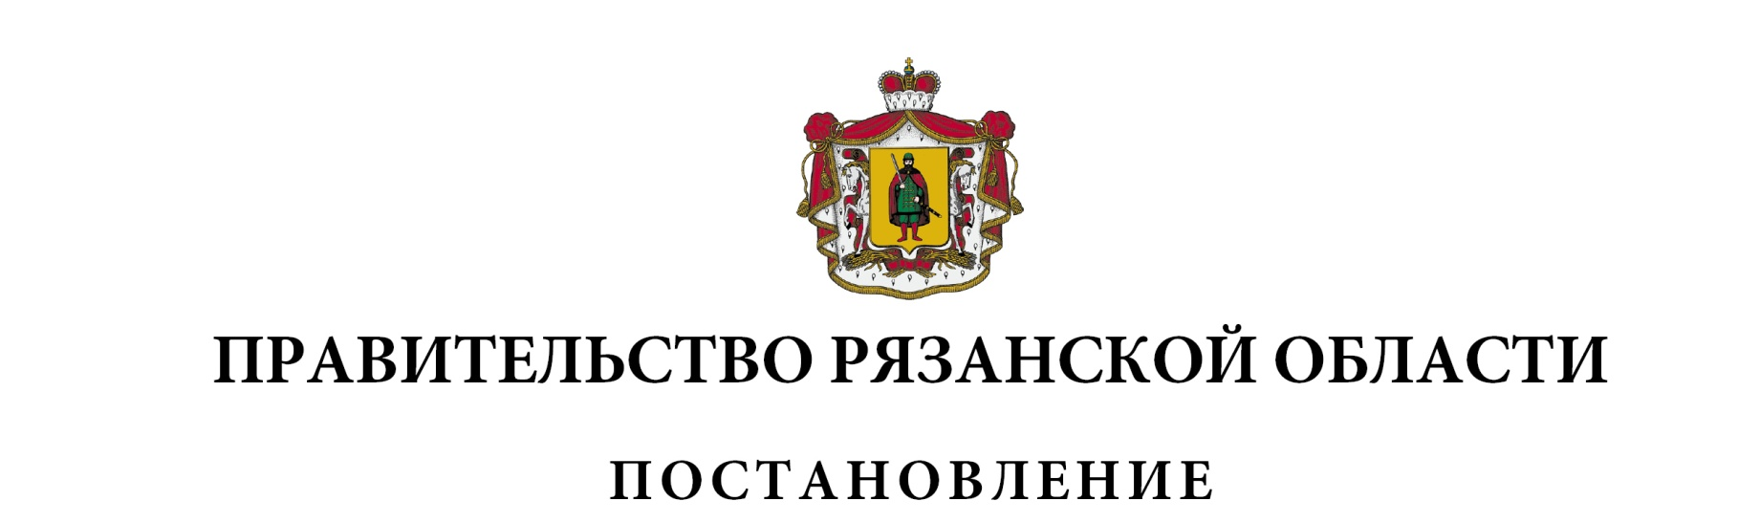
от 22 декабря 2023 г. № 507

О внесении изменений в постановление Правительства Рязанской
области от 22 ноября 2022 г. № 419 «О выплатах гражданам,
покинувшим город Херсон или часть Херсонской области»
(в редакции постановлений Правительства Рязанской области
от 18.01.2023 № 10, от 30.05.2023 № 201, от 26.09.2023 № 357)
Правительство Рязанской области ПОСТАНОВЛЯЕТ:
1. Внести в постановление Правительства Рязанской области
от 22 ноября 2022 г. № 419 «О выплатах гражданам, покинувшим город Херсон или часть Херсонской области» следующие изменения:
1) в пункте 4 слово «осуществленных» заменить словом «перечисленных»;
2) в приложении № 1:
- подпункты 2, 3 пункта 6 изложить в следующей редакции:
«2) граждане до 1 декабря 2023 г. (включительно) подали заявление;
3) граждане по состоянию на 24 февраля 2022 г. были зарегистрированы по месту жительства на территории г. Херсона
или части Херсонской области, указанной в подпункте 1 настоящего пункта, и не были зарегистрированы по месту жительства на иной территории;»;
- в абзаце четвертом пункта 10 слова «осуществляющие регистрационный учет граждан по месту жительства на территории Российской Федерации» заменить словами «осуществляющие регистрационный учет граждан Российской Федерации по месту жительства и миграционный учет иностранных граждан и лиц
без гражданства в Российской Федерации»;
- пункт 11 изложить в следующей редакции:
«11. Обработка заявлений осуществляется с использованием автоматизированной информационной системы Фонда в порядке, установленном Фондом.»;
- абзац второй пункта 12 после слова «вправе» дополнить словами
«до 29 декабря 2023 г. (включительно)»;
- в пункте 19:
абзац первый изложить в следующей редакции:
«19. В случае выявления у гражданина отсутствия права
на получение единовременной выплаты, в том числе несоответствия гражданина и членов его семьи критериям, указанным в пункте 6 настоящего Положения, или неподтверждения проживания гражданина
в городе Херсоне или части Херсонской области до 13 октября 2022 года, до перечисления единовременной выплаты, Учреждение в течение
5 рабочих дней принимает решение об отмене ранее принятого решения
о предоставлении единовременной выплаты.»;
абзац второй после слова «(представитель)» дополнить словами
«до 29 декабря 2023 г. (включительно)»;
3) в приложении № 2:
- подпункты 2, 3 пункта 8 изложить в следующей редакции:
«2) граждане до 1 декабря 2023 г. (включительно) подали заявление;
«3) граждане по состоянию на 24 февраля 2022 г. были зарегистрированы по месту жительства на территории г. Херсона
или части Херсонской области, указанной в подпункте 1 настоящего пункта, и не были зарегистрированы по месту жительства на иной территории;»;
- в абзаце четвертом пункта 11 слова «осуществляющие регистрационный учет граждан по месту жительства на территории Российской Федерации» заменить словами «осуществляющие регистрационный учет граждан Российской Федерации по месту жительства и миграционный учет иностранных граждан и лиц
без гражданства в Российской Федерации»;
- в пункте 12 слова «системы «Реформа ЖКХ (далее – система)
в порядке, установленном Фондом» заменить словами «системы Фонда (далее – система) в установленном Фондом порядке»;
- абзац второй пункта 13 изложить в следующей редакции:
«Гражданин или его законный представитель (представитель)
до 29 декабря 2023 г. (включительно) вправе повторно подать заявление
о предоставлении социальной выплаты после устранения причин, послуживших основанием для принятия уполномоченным органом решения об отказе в предоставлении гражданину социальной выплаты.»;
- пункт 21 после слов «законный представитель (представитель)» дополнить словами «в срок до 2 апреля 2024 г. (включительно)»;
- пункт 26 изложить в следующей редакции:
«26. Решение об отказе в перечислении социальной выплаты принимается уполномоченным органом в случае несоблюдения гражданином требований, указанных в пункте 9 настоящего Положения, предоставления неполного перечня документов, указанных в пункте 22 настоящего Положения, а также в случае принятия решения об отмене ранее принятого решения о предоставлении социальной выплаты на основании сертификата в соответствии с пунктом 38 настоящего Положения.
Гражданин или его законный представитель (представитель) в срок
до 2 апреля 2024 г. (включительно) вправе повторно обратиться
в уполномоченный орган после устранения причины, послужившей основанием для отказа в перечислении социальной выплаты.»;
- в пункте 35:
в абзаце втором слова «Рязанскую область» заменить словами «Рязанской области», слово «осуществлению» заменить словом «перечислению»;
абзац четвертый признать утратившим силу;
в подпункте 2 слова «в пункте 13» заменить словами
«в пунктах 9, 13»;
- в пункте 36:
в абзаце первом слова «оригинала сертификата и свидетельства
о смерти» заменить словами «оригинала сертификата, свидетельства
о смерти и документов, указанных в подпунктах 2, 3 пункта 5 настоящего Положения»;
абзац второй изложить в следующей редакции:
«Уполномоченный орган рассматривает поступившие заявление
и документы и принимает по ним решение в порядке и сроки, установленные пунктами 10-16 настоящего Положения.»;
абзацы третий, четвертый признать утратившими силу;
дополнить абзацем следующего содержания:
«В случае если аннулируемый сертификат получен в ином субъекте
Российской Федерации, уполномоченный орган рассматривает поступившее заявление и документы в порядке, предусмотренном настоящим пунктом, уведомляет о поступлении заявления уполномоченный орган иного субъекта Российской Федерации, выдавший сертификат. В случае принятия решения о предоставлении социальной выплаты на основании сертификата сертификат выдается гражданину после получения от уполномоченного органа иного субъекта Российской Федерации информации об отмене ранее принятого решения
о предоставлении социальной выплаты.»;
- в пункте 37:
абзац первый после слов «получивший сертификат,» дополнить словами «в срок до 2 апреля 2024 г. (включительно)», слова «документов,
указанных в подпунктах 2, 3 пункта 5 настоящего Положения, на членов семьи, которыми или в отношении которых заявление ранее
не подавалось» заменить словами «документов, указанных в
подпунктах 2, 3 пункта 5 настоящего Положения»;
абзац второй признать утратившим силу;
дополнить абзацем следующего содержания:
«В случае если аннулируемый сертификат получен в ином субъекте
Российской Федерации, уполномоченный орган рассматривает поступившее заявление и документы в порядке, предусмотренном настоящим пунктом, уведомляет о поступлении заявления уполномоченный орган иного субъекта Российской Федерации, выдавший сертификат. В случае принятия решения о предоставлении социальной выплаты на основании сертификата сертификат выдается гражданину после получения от уполномоченного органа иного субъекта Российской Федерации информации об отмене ранее принятого решения
о предоставлении социальной выплаты.»;
- пункт 38 изложить в следующей редакции:
«38. В случае поступления от владельца сертификата заявления
об аннулировании выданного сертификата, выявления у гражданина, получившего сертификат, и (или) членов его семьи отсутствия права
на предоставление социальной выплаты на основании сертификата
до перечисления социальной выплаты, в том числе несоответствия гражданина и членов его семьи критериям, указанным в пункте 8 настоящего Положения, или требованиям, предусмотренным пунктом 13 настоящего Положения, а также в случае выявления указанного несоответствия уполномоченным органом иного субъекта Российской Федерации и поступления от него уведомления о выявлении несоответствия уполномоченный орган в течение 5 рабочих дней принимает решение об отмене ранее принятого решения о предоставлении социальной выплаты на основании сертификата.
Гражданин до 29 декабря 2023 г. (включительно) вправе повторно подать заявление о предоставлении социальной выплаты после устранения причин, послуживших основанием для принятия уполномоченным органом решения об отмене ранее принятого решения
о предоставлении гражданину социальной выплаты.».
2. Настоящее постановление вступает в силу со дня его подписания.

Губернатор Рязанской области |  | П.В. Малков

